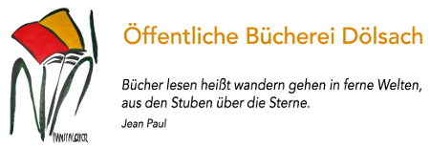

Hurra, wir treffen uns wieder!
Unsere Jüngsten, die
Bücherzwerge

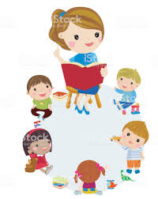
treffen sich am
Mittwoch, 09.11.2022 um 10:30 Uhr
zum gemeinsamen Bilderbücher entdecken, Singen, Spielen, Freunde treffen und neue kennenlernen.

Wir freuen uns auf euch,
Tanja und die Mitarbeiterinnen der Bücherei Dölsach!

